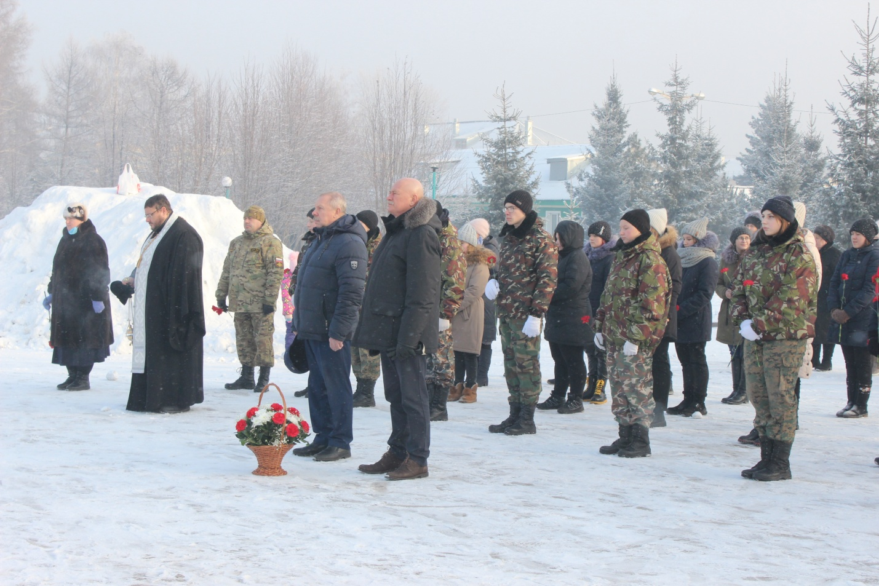
Торжественное возложение цветов к обелиску «Памяти павших во время Великой Отечественной войны, в локальных войнах и военных конфликтах»
